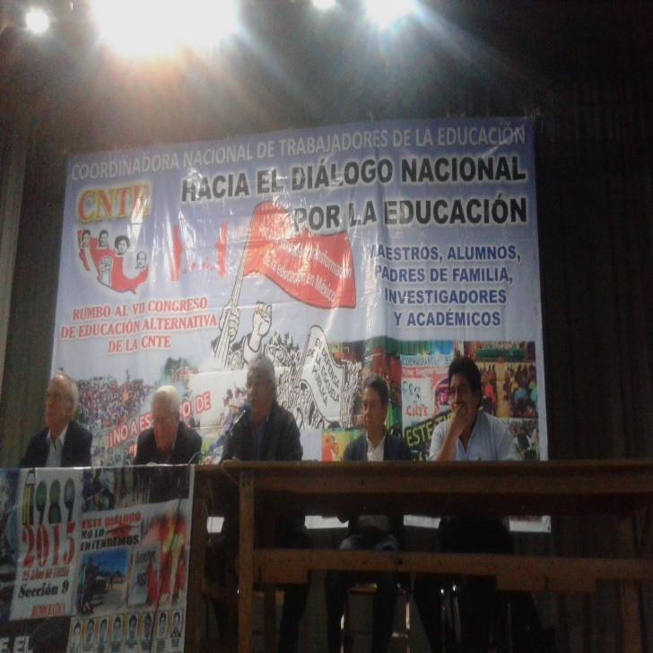
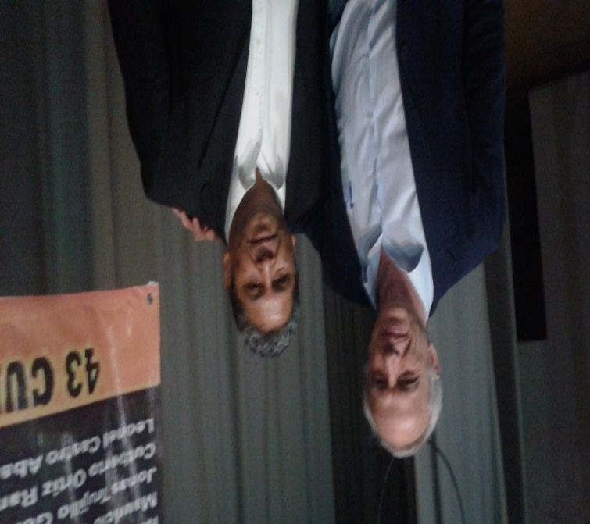
Dr. Manuel Gil Antón
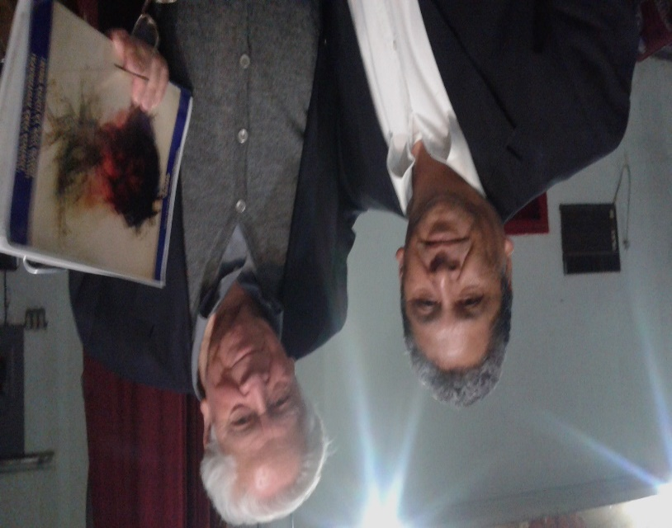
DR. ISRAEL ANTONIO GOMEZ MOLINA.
Ing. Manuel Pérez Rocha.

conversatorio del dialogo nacional por la educacion.

conversatorio del dialogo nacional por la educacion.
  - participacion del dr. hugo casanova cardel, dr. manuel gil antón, ing.manuel peres rocha.
  - rumbo al vii congreso de educacion alternativa de la cnte.

¿La educación en México tiene problemas estructurales que se extienden por varias décadas?

(Perez, 2016) menciona que uno de los problemas que se ha venido manifestando desde muchos sexenios es, la unidireccionalidad en el sistema de educación en México, entendiendo este argumento que se manifiesta, de la siguiente forma: el gobierno contempla dentro de sus ejes rectores en el plan nacional de desarrollo, la política de educación que se implementará y se vale de especialistas para su redacción, sin embargo, al pueblo no se le toma en cuenta para identificar las condiciones reales en las que se encuentra el país, es por eso que los requerimientos de especialistas nacionales y principalmente internacionales, no van acorde a las necesidades del contexto social.
Siguiendo con el discurso del investigador en cuestión, destaca que el concepto de educación, es uno de los problemas que debe ser puesto en cuestionamiento haciéndonos una pregunta: El contexto en que el discurso oficial hace referencia a la educación, ¿es conceptualizado de la misma manera por parte de los docentes, alumnos y sociedad en general o existe una discrepancia? (Perez, 2016)
Discursar de manera general el concepto de educación es hasta cierto punto arriesgado, porque es mucho más abarcante del significado que se le está dando, entendiéndola únicamente como parte de la educación formal, institucionalizada, sin embargo, hablar de educación es tomar en cuenta una formación integral del ser humano, que abarca el desarrollo armonioso de todas sus facultades, no solamente cognitivas, sino que abarque los aspectos físicos, emocionales, espirituales y sociales, la formación en estos aspectos requiere del involucramiento de todas las instituciones socializadoras, asumiendo su responsabilidad de manera puntual por parte de cada uno de sus formadores.
Después de cuestionar el discurso superfluo de la autoridad educativa, en relación a este tema, la cual ha manifestado que lo único que le interesa es el desarrollo mental de alumnos y maestros, asegurando su pertinencia evaluando con instrumentos estandarizados, deja a un lado los criterios de formación de los demás aspectos importantes del ser humano.
Por otra parte, la política educativa nacional ha dejado ver que su preocupación principal son los conocimientos teóricos, aunque los planes y programas digan otra cosa, en la práctica miden el conocimiento mediante pruebas estandarizadas en las que solo demandan conocimientos teóricos y la práctica no figura; por lo que comenta el investigador Pérez Rocha.
“La enseñanza debe partir de planteamientos teóricos, sin descuidar la práctica, ambos deben iluminarse, porque si se privilegia una de las dos el proceso de formación es incompleto” (Perez, 2016)
Como se puede notar esta declaración no es nueva, desde Juan Amos Comenio en su obra didáctica magna lo contemplo como prioridad esta premisa y dividió la jornada escolar recomendando impartir conocimientos teóricos por la mañana y los prácticos por la tarde, así que el famoso proyecto según que muy innovador de la escuela siempre abierta, ya desde la escuela tradicional Comenio lo había propuesto.
Continuando con la lógica de la pregunta (Perez, 2016) cierra su intervención mencionando que el espacio de la formación escolar tiene una historia nefasta, porque se le ha utilizado como un instrumento de consolidación del poder, en esa estructura de la educación, el gobierno ejerce pleno control y los maestros están sometidos no teniendo un espacio adecuado en el sistema educativo nacional, es por eso que resulta controversial la declaración de Juan Díaz de la torre Representante general del SNTE por su vinculación con la política educativa gubernamental, al mencionar un reclamo en una reunión el pasado 14 de marzo del 2016, que los docentes construyan sus propias condiciones de trabajo, sin embargo causa extrañeza ya que él se ha pronunciado más por apoyar la implementación de una reforma que no comulga ni con los intereses de los profesores, menos con los de la niñez mexicana.
Con razón Bordiú lo afirma de manera categórica, que la escuela es reproductora de la violencia simbólica del Estado y como consecuencia, el docente es el intelectual encargado de hacer posible ese proceso de reproducción.
Por otra parte desde la perspectiva del Dr. Manuel Gil Antón, señala que “actualmente en México son 73, 000 millones de personas que necesitan educación y se distribuyen de la siguiente manera: existen alrededor de 10 millones de personas que no tiene primaria, 16 millones que no tienen secundaria, por lo que se estima que existen alrededor de 47 millones de analfabetas, el 43% mayores de 16 años y menores y menores de 40 no tienen acceso a la educación, y el sistema se traduce en menor educación a los que más lo necesitan y mejor educación, los que menos lo necesitan, contamos con un sistema de educación no equitativo, lo más grave es que dicen que estamos mal porque salimos mal en PISA”. (Gil, 2016)
  - rumbo al vii congreso de educacion alternativa de la cnte.

Partiendo de la dimensión actual del sistema de educación ¿Qué papel le toca jugar los maestros y los alumnos ?

Por otra parte, en forma de conclusión de la primera interrogante de las cinco que se formularon, Hugo Casanova comenta sobre la problemática estructural del sistema de educación en México, que:
“La educación mexicana es vergonzosamente asimétrica, por lo que esta asimetría social es la principal causa de la precariedad de la educación, porque existe una nula participación humana, por lo que esta falta de certidumbre en la alta inasistencia de recursos del sistema educativo, se traduce en la falta de oportunidades de alrededor de 35 millones que compone el estudiantado mexicano” (Casanova, 2016).
En resumen, termina diciendo que los problemas estructurales del sistema educativo en México son muchos, pero señala principalmente tres.
“Políticas gubernamentales insuficientes, descontextualización de la reforma educativa, presentada como tal, pero dista de serlo y el no tomar en cuenta al magisterio mexicano (Casanova, 2016)

El papel que le toca jugar los docentes y los alumnos desde la perspectiva de (Gil, 2016) es de mudos e invisibles, en otras palabras, el docente se le ha considerado como infantes y un infante es aquel que no opina, ni decide por sí mismo, que no tiene la posibilidad de tomar decisiones, la patria potestad lo está ejerciendo un poder compuesto por el aparato gubernamental, un grupo de “sabios” que son los que dicen que está bien y que está mal.

Por otra parte, comenta (Gil, 2016), los maestros de México son tratados como infantes porque la “reforma educativa les ha quitado la palabra, se identifica como una reforma silenciadora, porque han sido declarados mudos, de modo que inmoviliza a los niños y niñas de todos los niveles educativos que no cuentan con las condiciones socioeconómicas del modelo de alumnos que requiere, para ser considerado como alumnos de calidad.

(Casanova, 2016) reflexiona que la política está mal conceptualizada, porque se maneja que existe una política pública, pero en realidad es gubernamental, es relevante aclarar la diferencia para que este planteamiento tome preeminencia. La política pública es la intercesión entre gobierno y el pueblo, pero al prescindir de la participación de los maestros, alumnos y de todo mundo, prácticamente se convierte en una política gubernamental.

Es por eso que el presidente de la república en funciones declara de manera puntual en el plan nacional de desarrollo y en el plan sectorial, brindar una educación de calidad a los niños de México, tomando como base el famoso pacto por México, la clase empresarial mexicana y sobretodo la recomendación de los organismos internacionales, la pregunta es; ¿Cuánto participo el magisterio nacional? La respuesta es cero, esto ha repercutido tremendamente en la base trabajadora magisterial, así como en el desencanto de los estudiantes normalistas, de ciencias de la educación y pedagogía, por ser maestros.

Los maestros hemos sido criticados vigorosamente por la sociedad, porque la guerra psicológica, de desprestigio, y hasta física, que se ha emprendido y que los medios masivos de comunicación se han prestado para eso, sin embargo (Casanova, 2016) comenta los maestros únicamente están defendiendo lo poco que les queda de la educación, resisten porque la mayoría se da cuenta de la crueldad, no solo de la reforma educativa, sino de todas las reformas estructurales, están trayendo para el pueblo, es cierto parte del discurso que manejan, de que traerá beneficios, el problema que no dicen exactamente a quienes.
Por último (Casanova, 2016) menciona que los investigadores e intelectuales ignoran el trabajo en el aula, los medios de comunicación disfrazan la realidad y el gobierno con el apoyo de ellos apelan al divisionismo en el sector magisterial.
En relación al mismo cuestionamiento (Perez, 2016) sigue diciendo que los empresarios o también denominados ricachones dominados por una ideología universal en contra de las ideas progresistas, ponen en práctica una derecha obsoleta. Y ya unido este grupo oligárquico que desde hace diez años empezaron a controlar la educación manifestándose en contra de los docentes mexicanos, su líder Claudio X González encabezando a este grupo denominado mexicanos primero al igual que Donal trhon quien se manifiesta en contra de los mexicanos en Estados unidos de una manera tan despectiva, este líder, desprestigia al docente mexicano responsabilizándolo de todos los problemas que imperan en el país. El problema es que la misma secretaria de educación pública rinde cuentas a este sistema empresarial, por lo que esta oligarquía mexicana es la que está controlando al sistema educativo, por lo que la batalla magisterial ya no es solamente una batalla de democráticos en contra del charrísmo sindical, sino en contra de un sistema más poderoso que representa la oligarquía mexicana y organizamos internacionales.
¿Cuáles han sido los principales logros y limitaciones que el gobierno ha tenido en el sistema educativo mexicano?

(Casanova, 2016) se refiere a la educación del siglo XX como el siglo de la educación en México, por ejemplo, en el año de 1921 José Vasconcelos presenta una verdadera epopeya del sistema de educación, instalación de bibliotecas, campañas contra el analfabetismo, y parecía que la educación en México iba para adelante, pero cuantos años han pasado y en la actualidad ya a inicios del siglo XXI México sigue teniendo alrededor de 5.5. millones de analfabetas. Con una economía cada vez precaria, aunque el discurso oficial diga otra cosa, en ese mismo contexto de simulación, México está colocado entre los cinco países más poderosos del mundo, esto sin duda es una paradoja.
Se cree que el éxito que Vasconcelos tuvo en su tiempo con la educación en nuestro país es porque tenía el respaldo del pueblo, las luchas sociales, las iniciativas en el campo educativo, el resultado de una política socialista no fue por obra de la casualidad, sino del trabajo organizado de maestros, alumnos, padres de familia y sociedad en general se unieron por un mismo ideal que fue la defensa del pueblo mismo.
Al gobierno actual no se le puede definir con logros sustanciales en materia educativa, porque lejos de manejar una política educativa necesaria para el país, lo que más, parce que está haciendo es mercadotecnia educativa. La Secretaria de Educación es más una oficina de marketing que otra cosa.
Lejos de hablar de logros podemos mencionar algunos aspectos que han caracterizado más es: Bajos salarios, Evaluación de maestros, despido de maestros, baja calidad educativa, insuficientes recursos, infraestructura de mala calidad.
Por su parte (Perez, 2016) menciona que los logros del gobierno actual se manifiestan en actos de silenciar a los actores natos del sistema de educación que son los docentes y alumnos, incapacidad para la solución de los problemas educativos.
Se pone como ejemplo la entrevista que el periodista Carlos Marín le hace a Aurelio Nuño Mayer y con solo una pregunta basta para saber qué tanto entiende de la reforma educativa este importante funcionario, de una vez por todas dígame ¿Cómo va a beneficiar al sistema educativo la reforma educativa?
¿Cuál es el impacto educativo que va a proporcionar la reforma? E ahí su respuesta, “se lo voy a contestar con un ejemplo: Un niño rompe un vidrio en la escuela muestras que juega a la hora del recreo con otros niños, mediante la reforma educativa existen cuatro formas de solucionar el problema: primero, llamar al padre y cobrarle lo equivalente al costo del vidrio, dos, que el director saque de su bolsa y lo pague, el tercero es que meta su solicitud a la secretaria para que manden a reparar la escuela, solo que aquí tendría que esperar un poco, y número cuatro dejar que la escuela se deteriore, esta respuesta nos indica el rumbo que estos funcionarios pretenden darle al sistema de educación en México.
(Gil, 2016) desde su perspectiva los logros que ha tenido el gobierno los describe de la siguiente forma: hacer pasar la evaluación por sojuzgar, vendiendo la idea al país que la evaluación es la forma más adecuada para asegurar una educación de calidad, la concreción de una reforma laboral en lugar de una reforma educativa, en un sector donde había precarización de condiciones laborales del docente, en un neoliberalismo que está en contra de todo gremio social y de manifestación confundió la figura del maestro como un intelectual de la enseñanza como un obrero sin instrucción. Además es necesario reflexionar que un maestro no necesariamente tiene que tener un dominio del campo conceptual profundo únicamente sino generar y diseñar como enseñar, por lo tanto no hay que confundir el enciclopedismo con el verdadero desarrollo pedagógico, en otras palabras de nada le sirve a un maestro ser un intelectual en el campo de la teoría, sino no domina con solvencia los diversas estrategias, métodos, técnicas, recursos y materiales didácticos, que solo un intelectual en el campo de la docencia lo puede desarrollar.
¿Cuáles han sido los principales logros y limitaciones del magisterio en defensa de la educación?

(Perez, 2016) el gobierno ha matizado los planteamientos originales de las luchas magisteriales, aunque últimamente la lucha ha crecido y se ha fortalecido, la militarización del país por parte del gobierno es la mejor forma de identificar que aunque la imposición oficial ha sido recia la organización del profesorado ha sido más principalmente en los estados de Michoacán, Guerrero, Oaxaca y Chiapas, aunque algunos han visto como derrotas las ultimas luchas, sin embargo los maestros de la CNTE cada vez avanzan con pasos firmes en la defensa de la educación pública.
Recordemos que ya no estamos en tiempos de una batalla contra el sindicato charril, o con el priísmo, ahora ya se ha convertido en una auténtica lucha de clases. Oligarquía y gobierno contra el magisterio, pero recuerde maestro que nosotros como magisterio unido tenemos todos los elementos para defender nuestros derechos y la del pueblo, porque muchos de ellos están dormidos por ignorancia, pero nosotros no tenemos excusa.
(Gil, 2016) al referirse a este planteamiento juntamente con Pérez coincide que la propuesta de una educación alternativa es la vía correcta y hay que insistir, incluso utilizando la frase célebre de aquel gran filósofo rene descartes, pienso y luego existo por pienso y luego insisto.
Muchas habían sido las voces que habían permanecido calladas, pero hoy se han sumado, dándose cuenta cómo es que el SNTE únicamente hace un reacomodo de Elba Esther Gordillo que dejo de representar los intereses del gobierno únicamente fue sustituida por Juan Díaz de la torre, esta cúpula sindical quien ahora goza de los favores del gobierno para legitimar lo que la política oficial pretende hacer con la educación en México.
Por otra parte el retorno del priismos no se la han podido hacer frente ni los partidos políticos más representativos del psis, al contrario se unieron para apoyar la política del priísta Enrique Peña Nieto agrupándose en un proyecto denominado pacto por México, la única que le ha hecho frente a sido, la CNTE (coordinadora nacional de trabajadores de la educación) no solo a través de la resistencia política sino que es la única que se ha sido capaz con acciones contundentes de sentarse a conversar y debatir, abierta al dialogo con intelectuales, situación que no ha demostrado el gobierno con todo su potencial de intelectuales orgánicos con que cuenta.
¿Cuál debe ser el papel de la educación en México?

(Gil, 2016) Hace referencia que es necesario poner al país de cabeza, invertir la idea que tenemos de intelectual, de aquel que se encuentra de tras del escritorio, del que escribe lo que investiga sobre educación, por aquel que se encuentra en las aulas haciendo que el que no sabe, aprenda, esto no se logra solo con conocimiento sino con un verdadero arte de enseñar y hacer que aprendan.
Profesores de la escuela pública, es necesario dejar el divisionismo, y también debe acabar la soberbia, que la orientación ética se dé mediante el trabajo en la escuela y sobretodo erradicar la idea que hay que tener mejor amigos que conocimiento.
(Casanova, 2016) es necesario atender la situación cuantitativa, en otras palabras, que todos tengan las mismas oportunidades, atendiendo la problemática de la prelación estudiantil, mediante una actualización y adecuación de planes y programas de estudios.
Es necesario exigir más apoyo del gobierno, que las leyes se cumplan, que los planes y programas de estudios estén acorde a las necesidades del país. Que los que protagonizaron la reforma educativa se den una vuelta por todos los rincones del país, que los profesores sean profesionistas dignos, que el docente sea capacitado, que la organización magisterial se dé con sentido crítico, que se revisen los recursos de las escuelas a que no pasen por muchas manos.
(Perez, 2016) el papel de la educación en México ha sido el resultado de un proceso muy largo, han sido una serie de proyectos educativos, es por eso que la educación debe ser el centro de la vida del país “habremos avanzado cuando hagamos a un lado la idea que la educación sea para la sociedad y dejemos que la sociedad sea para la educación”.
Lo que el sistema quiere es que la educación sea obediente al estado de derecho para instrumentar a la ciudadanía, a ser dependiente de él, por otra parte, academizar la educación para que los maestros y alumnos conduzcan la educación.
Los maestros tienen el derecho de defender la educación pública, pero es necesario revisar lo que ha sido muy pobre en la organización de la izquierda mexicana, para construir organismos vivos, con un conjunto de ideas, y conceptos compartidos, y los maestros asumiendo conjuntamente sus responsabilidades sería una forma de enfrentar al sistema de manera exitosa, esta sería un auténtico avance en la educación mexicana.
(Gil, 2016) inicia su participación en esta interrogante con la una frase de mucho optimismo, “si se sigue lucha do de manera organizada estamos condenados a la victoria”. Algunas prioridades de nuño:
- Mejorar las escuelas la cual es una recomendación de la OCD.
- Ver a los alumnos no como sujetos sino como clientes.
- Alumnos que se manifiesten de la siguiente manera: Dime que hiciste y te diré quién eres.
- Despersonalización del trabajo.
(Perez, 2016) menciona finalmente que los chivos expiatorios en esta reforma educativa son los docentes y la escuela, por lo que tanto en unión con los alumnos deben organizarse con objetivos concretos, revisar la intervención del estado en la educación pública y defenderla de manera decidida.
Fue de gran trascendencia participar en este conversatorio, ya que en conjunto con otros docentes de diversos estados del país pudimos analizar los puntos de vista de estos investigadores con gran trayectoria en el campo de la investigación educativa y poder identificar que el magisterio nacional principalmente afiliados a la CNTE no estamos solos sino que se cuenta con el aval de intelectuales en el campo educativo y es por eso que ha aplazado a la autoridad educativa al dialogo y debate ya que no se está en contra de la buena educación que los mexicanos merecen sino en contra de una política que favorece a pocos y perjudica a muchos.
Próximamente se tendrá la oportunidad de participar de un diplomado de pedagogía critica organizado por la UNAM, y es necesario que los maestros afiliados a la CNTE que hemos visto la necesidad de reconstruir el currículo de la educación básica del país, necesitamos apropiarnos de esta teoría pedagógica para dar dirección teórica y estratégica a los elementos básicos del plan y programa de estudio alternativo.

Bibliografía
Casanova, C. H. (15 de Marzo de 2016). (P. H. Morales, Entrevistador)
Gil, A. M. (15 de Marzo de 2016). Hacia el dialogo por la educacion. (M. P. Pedro, Entrevistador)
Perez, R. M. (2016). Conversatorio del dialogo nacional por la Educacion. Estado Ciudad de Mexico.: CENTE.

Programa Internacional para la Evaluación de Estudiantes
Desigual.

